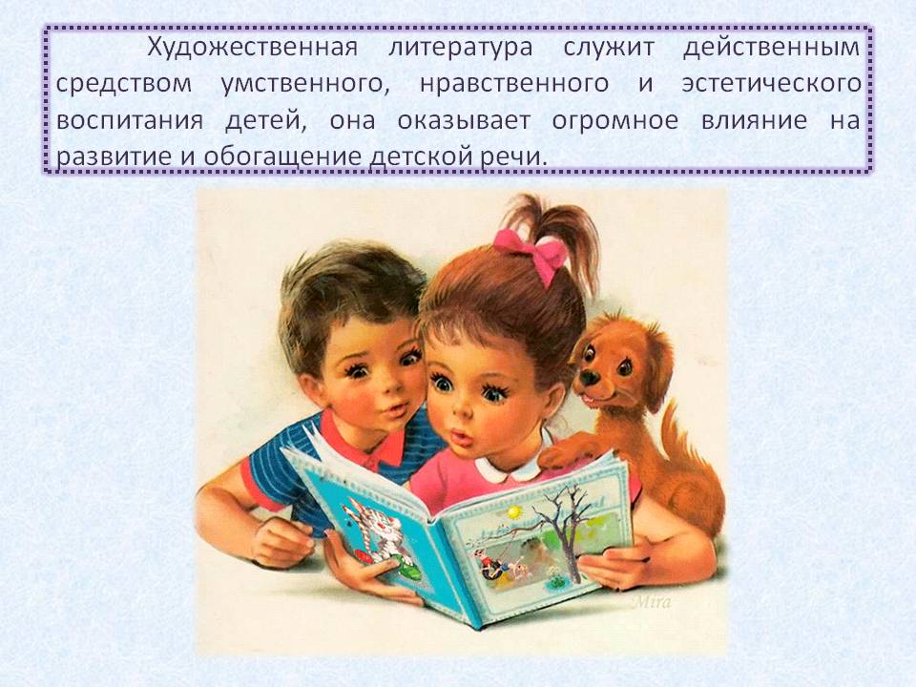
Для детей пятого года жизни
Малые формы фольклора:
загадки, считалки, колыбельные песенки, потешки и прибаутки, скороговорки, присказки и докучные сказки, пословицы и поговорки. «Божья коровка», «Дождик-дождик, веселей», «Дон! Дон! Дон!», «Стучит, бренчит», «Гуси вы, гуси», «Ножки, ножки, где вы были?», «Тень-тень, потетень», «Жил у бабушки козел», «Раз, два, три, четыре, пять — вышел зайчик погулять» (по Ф.Б. Миллеру) и др.
Поэзия:
А.К. Толстой «Колокольчики мои» (отрывок), К. Бальмонт «Росинка», А. Плещеев «Осень наступила» (в сокращении), А. Блок «Ветхая избушка...», «Спят луга...», С. Дрожжин «Улицей гуляет...» (из стихотв. «В крестьянской семье»), И. Суриков «Зима», А. Майков «Голубенький, чистый...» (из стихотв. «Весна»), «Ласточка примчалась...», «Колыбельная песня», А. Пушкин «Месяц, месяц...» (из «Сказки о мертвой царевне...»), «У лукоморья...» (из вступления к поэме «Руслан и Людмила»), В. Брюсов «Спи, мой мальчик...», В. Маяковский «Что такое хорошо и что такое плохо?», Н. Матвеева «Она умеет превращаться», М. Карем «Лгунишки», «Шире круг», С. Михалков «Где очки?», «Рисунок», «Дядя Степа — милиционер», С. Маршак «Пудель», стихи из цикла «Детки в клетке», «Сказка об умном мышонке», В. Берестов «Искалочка», З. Александрова «Таня пропала», Е. Серова «Похвалили», А. Введенский «Сны», Л. Квитко «Ручеек»; И. Токмакова «Плим», «Дождик», «Где спит рыбка?»; Е. Благинина «Дождик, дождик...», «Посидим в тишине», Саша Чёрный «Приставалка», К. Чуковский «Путаница», «Закаляка», «Радость», «МухаЦокотуха», «Тараканище», Р. Сеф «На свете все на все похоже...», Б. Заходер «Волчок», «Кискино горе», Д. Хармс «Очень страшная история», Н. Гернет и Д. Хармс «Очень-очень вкусный пирог» и др.
Проза:
«Смоляной бычок» (рус. сказка), «Жихарка» (рус. сказка в обр. И. Карнауховой), «Гуси-лебеди» (рус. сказка в обр. М. Булатова), «Заяц-хваста» (рус. сказка в обр. А. Толстого), «Коза-дереза» (рус. сказка), «Петушок и бобовое зернышко» (рус. сказка в обр. О. Капицы), «У страха глаза велики» (рус. сказка в обр. М. Серовой), «Лисичка-сестричка и волк» (рус. сказка в обр. М. Булатова), «Снегурочка» (рус. сказка), «Зимовье зверей» (в пер. И.Соколова-Микитова), «Три поросенка» (англ. сказка в обр. С. Михалкова); «Пирог» (норвеж. сказка, обр. М. Абрамовой), «Два жадных медвежонка» (венгер. сказка в обр. А. Красновой и В. Важдаева), Ш. Перро «Красная Шапочка» (в обр. А. Введенского, под ред. С. Маршака), С. Прокофьева «Великие холода», «Маша и Ойка», Л. Толстой «Спала кошка...», «Собака шла по дощечке...», «Хотела галка пить...», К. Ушинский «Лиса Патрикеевна», В. Сутеев «Мышонок и карандаш», В. Бианки «Лесной колобок — колючий бок»; С. Козлов «Необыкновенная весна», «Такое дерево», «Как Ослику приснился страшный сон», «Дружба»; Л. Пантелеев «Как поросенок говорить научился», Е. Пермяк «Как Маша стала большой»; Н. Абрамцева «Дождик», «Чудеса, да и только», «Как у зайчонка зуб болел»; Е. Чарушин «Сказка, которую Никита сам рассказал», «Томка», «Как Томка научился плавать», «Томка испугался», «Томкины сны», «Как Томка не показался глупым», Ю. Коваль «Иней», «Дед, баба и Алеша», В. Бианки «Первая охота», В. Берестов «Как найти дорожку», В. Сахарнов «Кто прячется лучше всех?», Ю. Дмитриев «Дети всякие бывают», М. Пришвин «Ребята и утята», Д. Хармс «Сказка», М. Зощенко «Глупая история», В. Драгунский «Он живой и светится...», Г. Остер «Эхо»; Г. Цыферов «В медвежачий час», «Град», «Как ослик купался», «Не фантазируй»; Н. Носов «Приключения Незнайки и его друзей», Д. Радович «Кроко-докодил», Д. Биссет «Про мальчика, который рычал на тигров» (пер. с англ. Н. Шерешевской), А. Милн «Винни-Пух и все-все-все» (в переск. Б. Заходера) и др

